拆迁城镇华侨房屋证明办理办事指南

一、基本信息
事项名称：拆迁城镇华侨房屋证明办理
事项类型：行政确认
基本编码：0737005000
行使层级：市级
实施主体：湛江市委统一战线工作部
实施主体性质：法定机关
实施编码：11440800733103613D30737005000
数量限制：本事项无数量限制。
服务对象：自然人
法定办结时限：30工作日
法定办结时限说明：无
承诺办结时限：25工作日
承诺办结时限说明：无
结果名称：《华侨房屋确认书》
结果样本：华侨房屋确认证明书.png
办理结果类型：批文
办件类型：承诺件
办理形式：窗口办理
支持预约办理：本事项不支持预约办理。
权力来源：省级下放
审批服务形式：一次办
业务系统：无
支持物流快递：本事项不支持物流快递。
联办机构：本事项无联办机构。
通办范围：不通办

二、受理条件
申请人的房屋符合以下条件之一可以提出申请：
1.华侨、归侨的私有房屋；
2.中华人民共和国成立后用侨汇购建的私有房屋；
3.依法继承华侨、归侨的私有房屋。

办理流程
1.窗口办理流程：
1.申请。申请人备齐材料向所在地县（市、区）统战部提交相关资料；
2.受理。材料符合要求市统战部侨务工作科予以受理；
3.决定。申请材料经审核无误后送市统战部领导签批；
4.制证发证。市统战部侨务工作科办理具体《华侨房屋确认证明》手续；
本事项的窗口办理流程见下图
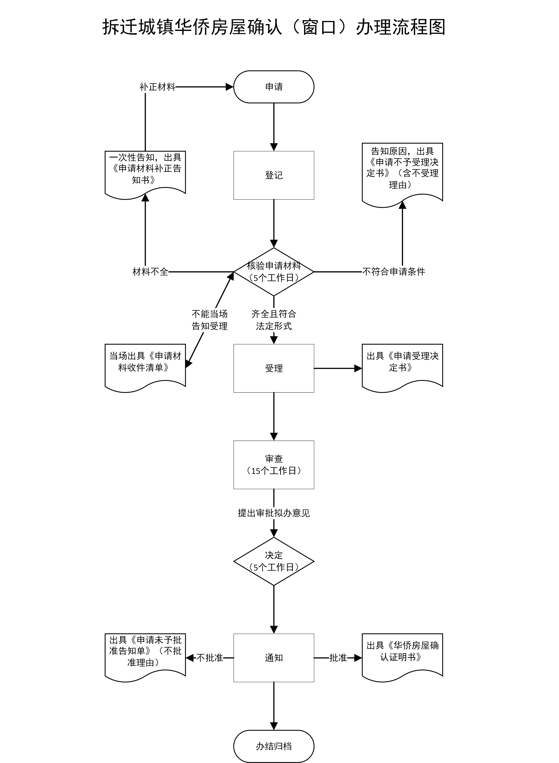
2.网上办理流程：
1.申请。申请人登录相关网站，提交相关资料；
2.受理。材料符合要求市统战部侨务工作科予以受理；
3.决定。申请材料经审核无误后送市统战部领导签批；
4.制证发证。市统战部侨务工作科办理具体《华侨房屋确认证明》手续；
本事项的网上办理流程见下图
3.特殊环节：
无

四、申请材料
默认情形需提交的申请材料目录
序号 | 材料名称 | 材料要求 | 来源 | 填报须知 | 资料下载 | 中介服务
1 | 以下其中之一项与房地产权证所有人项记载一致的材料：4.依法继承华侨、归侨私有房屋的公证书 | 材料形式：纸质  材料分类：证件证书证明  原件份数（份/套）：0  复印件份数（份/套）：1 | 行政机关  来源说明：公证部门 | 核查原件有效性，收取复印件。公证书与房地产权证记载的所有人的姓名一致。材料3至材料7中择一提交。
2 | 华侨房屋确认申请表 | 材料形式：纸质  材料分类：申请表格文书  原件份数（份/套）：1  复印件份数（份/套）：0 | 申请人 | 内容属实。 | 【样表】【空表】
3 | 以下其中之一项与房地产权证所有人项记载一致的材料：3.房屋在中华人民共和国成立后用侨汇购建的证明 | 材料形式：纸质  材料分类：证件证书证明  原件份数（份/套）：0  复印件份数（份/套）：1 | 行政机关,申请人  来源说明：银行发票 | 核查原件有效性，收取复印件。购建证明记载的姓名与房地产权证记载的所有人的姓名一致。材料3至材料7中择一提交。
4 | 侨房购房信息确认 | 材料形式：纸质  材料分类：证件证书证明  原件份数（份/套）：0  复印件份数（份/套）：1 | 行政机关  来源说明：政府机关 | 核查原件有效性，收取复印件。确认属落实侨房政策发还产权的华侨房屋和中华人民共和国成立之日起到1994年12月31日止用侨汇购建的华侨房屋，如房地产权证无相应事项记载的，申请人应提供与申请事项一致的证明材料。
5 | 以下其中之一项与房地产权证所有人项记载一致的材料：1.长期定居在境外的有效证明 | 材料形式：纸质  材料分类：证件证书证明  原件份数（份/套）：0  复印件份数（份/套）：1 | 行政机关  来源说明：国外政府机构 | 核查原件有效性，收取复印件。定居证明记载的姓名与房地产权证记载的所有人的姓名一致。材料3至材料7中择一提交。
6 | 房屋所有人的有效身份证件或经过公证、认证的身份证明 | 材料形式：纸质  材料分类：证件证书证明  原件份数（份/套）：0  复印件份数（份/套）：1 | 行政机关  来源说明：公安部门 | 核查原件有效性，收取复印件。
7 | 以下其中之一项与房地产权证所有人项记载一致的材料：5.其他符合法律规定的证明 | 材料形式：纸质  材料分类：证件证书证明  原件份数（份/套）：0  复印件份数（份/套）：1 | 行政机关,企事业单位  来源说明：公安部门等 | 核查原件有效性，收取复印件。材料3至材料7中择一提交。
8 | 申请确认房屋的房地产权证原件 | 材料形式：纸质  材料分类：证件证书证明  原件份数（份/套）：1  复印件份数（份/套）：0 | 行政机关  来源说明：房管部门 | 核查原件有效性，收取复印件。
9 | 以下其中之一项与房地产权证所有人项记载一致的材料：2.确认归侨所需的有效证明 | 材料形式：纸质  材料分类：证件证书证明  原件份数（份/套）：0  复印件份数（份/套）：1 | 行政机关  来源说明：公安部门、单位人事部门等 | 核查原件有效性，收取复印件。归侨证明记载的姓名与房地产权证记载的所有人的姓名一致。材料3至材料7中择一提交。

咨询监督
1.咨询方式：
电话咨询
2.监督方式：
窗口投诉

窗口办理
窗口名称：市行政服务中心101、102综合服务窗口；
窗口地址：湛江市赤坎区体育北路15号市行政服务中心一楼101、102综合服务窗口；
窗口电话：0759-3223508；
办理时间：周一至周五上午8:30-12:00，下午14:30-18:00（法定节假日除外）；
交通指引：搭乘公车：搭乘912、805路到体育北路市行政服务中心站下车，或搭乘2、20、22路在会展中心站下车，西行400米，或搭乘10、11、12、16、38、43路到体育中心站下车，东行400。。

窗口名称：湛江市委统战部侨务工作科；
窗口地址：湛江市赤坎区跃进路67号 湛江市委统战部侨务工作科；
窗口电话：0759-3181572；
办理时间：周一至周五，除节假日，上午8:30到11:30，下午14:30到17:30；
交通指引：公交线路1路、2路、8路、11路、12线、13路、15路、16路、22路、23路、25路、27路、29路、33路跃进中路站下车步行至市政府大院内。

七、事项收费
本事项不收费。

八、设立依据
设立依据1
法律法规名称：《广东省拆迁城镇华侨房屋规定》
依据文号：2004年
条款号：第七条
颁布机关：广东省第十届人民代表大会常务委员会
实施日期：2005-01-01
条款内容：被拆迁的房屋需要确认属华侨房屋或者属落实侨房政策发还产权的华侨房屋的，由被拆迁人提出申请，经房屋所在地县级以上人民政府侨务部门审核确认。

九、权利和义务
行政复议：
行政复议部门：湛江市人民政府或广东省人民政府侨务办公室
行政复议部门电话：0759-3181519或020-87353936
行政复议地址：湛江市赤坎区跃进路67号或广州市二沙岛海山街8号
行政复议网址：http://www.zjfz.gov.cn/或http://www.qb.gd.gov.cn/
行政诉讼：
行政诉讼部门：湛江经济技术开发区人民法院
行政诉讼部门电话：0759-8219928
行政诉讼地址：湛江市开发区绿华路38号
行政诉讼网址：http://www.zjkfqcourt.gov.cn/

